Antoine Paget
Albateau

Définition du cahier des charges du logiciel :

Le logiciel doit être capable de récuperer un fichier .csv, pour y traiter les points pour ensuite les afficher en 3D avec la possibiliter pour l'utilisateur de pouvoir se deplacer dans l'environement 3D avec l'aide du clavier et de la souris.

Présentation global de la structure du logiciel :

def : Une classe est une structure contenant des variable, et des fonctions propre.

Amélioration a apporter : Une classe Camera sera surrement a ajouter a la classe Map.h pour la gestion de la vue dans l'environement 3D.

Main.cpp
Ce fichier contient la fonction main() qui est le début du programme, cette fonction va contenir l'écran d'accueil ou l'utilisateur pourra régler les differentes options, et choisir le fichier .csv.

Qtexplorateur.h Map.h

Cette classe est la classe principal du programme, c'est elle qui va traiter les données et afficher la carte en 3D

Cette classe va permettre d'afficher un ecran de selection de fichier et le transmettre a la fonction main.

La classe Map.h :

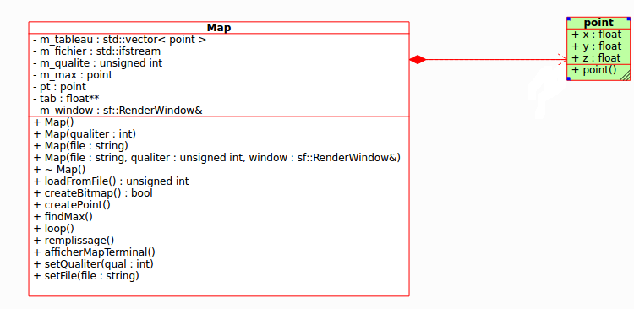

1 : Variable (priver)

m_tableau : C'est un tableau a 1 dimension ou sont classé les points dans l'ordre ou le fichier les a donnés.

m_fichier : Variable permettant de gerer les fichiers.

m_qualiter : C'est une variable de type entier ou est stocker la « qualiter » de l'affichage 3D. Sa se traduit concrétement par le nombre de point qui vont composer la carte. Le nombre de point sera égal au carrer de m_qualiter. //

m_max : C'est les coordonées max en x, y et min en z

tab : C'est un tableau a 2 dimensions ou serons ranger les valeurs de la profondeur. Le nombre de case sera égal au nombre de point de la map.
loadFromFile();

m_window : C'est une variable me permettant de gérer l'affichage graphique.

2 : Les fonctions

loadFromFile()

Cette fonction va ajouter tout les points du fichier dans le tableau 'm_tableau'.

Variable :
pt de type point
txt de type float

Tant que m_fichier n'est pas terminer ( char != EOF )
on affecte les 3 premieres valeurs trouvés a pt.x, pt.y, pt.z
on ajoute pt a m_tableau
Fin tant que

Code source :

196 unsigned int Map::loadFromFile()
197 {
198 for(; m_fichier.eof() != 1;)
199 {
200 m_fichier >> pt.x >> pt.y >> pt.z ;
201 m_tableau.push_back(pt);
202 }
203
204 return m_tableau.size();
205 }

FindMax()

FindMax est une fonction qui va trouver les plus grandes valeurs en x, y et z dans tout les points du tableau.

var : i de type int

m_max.x ← 0
m_max.y ← 0
m_max.z ← 0

Tant que i < taille du tableau

si m_tableau[i].x> m_max.x
m_tableau[i].x ←m_max.x
fin si
si m_tableau[i].y> m_max.y
m_tableau[i].y ←m_max.y
fin si
si m_tableau[i].z > m_max.z
m_tableau[i].z ←m_max.z
fin si
Fin tant que

Code source :

208 void Map::findMax()
209 {
210
211 m_max.x = 0;
212 m_max.y = 0;
213 m_max.z = 0;
214
215 for(unsigned int i = 0; i < m_tableau.size() ; i++)
216 {
217 if(m_tableau[i].x> m_max.x){m_max.x= m_tableau[i].x;}
218 if(m_tableau[i].y> m_max.y){m_max.y= m_tableau[i].y;}
219 if(m_tableau[i].z> m_max.z){m_max.z= m_tableau[i].z;}
220
221 }
222 }

CreatePoint()

Cette fonction va traiter les points un par un pour les affecter a une case du tableau.
Elle va calculer un coéfficient pour cela car on doit ranger des valeurs x et y entre 0 et m_qualiter dans un tableau de 20 par 20 par exemple. On va multiplier le coéfficient par les valeurs pour trouver nos indices du point du tableau.

Amélioration a apporter : Les valeurs sont toujours arondie au nombre inférieur.

Exemple : x = 773, y = 234 et z = 56 et xmax = 999, ymax = 898 et m_qualiter = 20.

On calcule nos coefficients en x et y :
coefx = m_qualiter/xmax coefx = 20/999 = 0,02002002
coefy = m_qualiter/ymax coef y = 20/898 = 0,022271715

coordonnée en x du tableau = x * coefx = 773 * 0,02002002 = 15,47 soit 15
coordonnée en y du tableau = y * coefy = 234*0,022271715 = 5,21 soit 5

on va donc affecter 56 au tableau 15 en x et 5 en y.
m_tab[15][5] = 56 ;

var :

coefx et coefy de type float
tabx et taby de type int

coefx = m_qualiter / m_max.x
coefy = m_qualiter / m_max.y

tant que i < taille du tableau

tabx = intg(m_tableau[i].x * coefx)
taby = intg(m_tableau[i].y * coefy)
tab[tabx][taby] = m_tableau[i].z
i = i+1
Fin tant que

Code source :

224 void Map::createPoint()
225 {
226 float coefx =float(m_qualite)/float(m_max.x);
227 float coefy = float(m_qualite)/(m_max.y);
228 int tabx, taby ;
229 for(unsigned int i = 0; i< m_tableau.size(); ++i)
230 {
231
232 tabx = (int)(m_tableau[i].x * coefx) ;
233 taby = (int)(m_tableau[i].y * coefy) ;
234 if(tabx>m_qualite-1){tabx=m_qualite-1;}
235 if(taby>m_qualite-1){taby=m_qualite-1;}
236 tab[tabx][taby] = m_tableau[i].z ;
237 }
238
239 }

Remplissage()

Il se peut que une case de notre tableau a 2 dimension puisse rester vide, surtout si m_qualiter est élever. Cela provoquerai un point tres bas qui serai totalement incohérent avec la réaliter. Cette fonction va donc detecter des points et en simuler un avec les valeurs proche afin de se raprocher le plus possible de la réaliter.

Lorque que la fonction va detecter un 0 dans le tableau[x][y] il va alors additionner les valeurs de tableau[x+1][y], tableau[x][y+1], tableau[x][y-1], tableau[x-1][y]
et en faire la moyene l'affecter a tableau[x][y].

Amélioration a apporter : Prendre en compte les 8 valeurs autour du point
! Gerer les exeption avec les bords ( out of memory )

exemple :

12 | 243 | 45 | 21 | 21
23 | 43 | 12 | 34 | 34
45 | 23 | 0 | 77 | 87
34 | 34 | 56 | 67 | 56
56 | 43 | 45 | 23 | 43

12 | 243 | 45 | 21 | 21
23 | 43 | 12 | 34 | 34
45 | 23 | 0 | 77 | 87
34 | 34 | 56 | 67 | 56
56 | 43 | 45 | 23 | 43

12 | 243 | 45 | 21 | 21
23 | 43 | 12 | 34 | 34
45 | 23 | 42 | 77 | 87
34 | 34 | 56 | 67 | 56
56 | 43 | 45 | 23 | 43

La nouvelle valeur sera donc 42 ici.

Code source :
134 void Map::remplissage()
135 {
136 float a,b,c;
137 for(int i = 0 ; i<m_qualite ; ++i)
138 {
139
140 for(int y = 0; y<m_qualite ; ++y)
141 {
142
143 if(i>2&&i<(m_qualite-2)&&y>2&&y<(m_qualite-2))
144 {if(tab[i][y] == 0)
145 {
146 a = (tab[i+1][y]+tab[i-1][y]+tab[i][y+1]+tab[i][y-1])/4 ;
147 b = (tab[i+2][y]+tab[i-2][y]+tab[i][y+2]+tab[i][y-2])/4 ;
148 c = (2*a + b)/3;
149 tab[i][y] = c ;
150 }}}}}

Loop()

La fonction loop est la boucle qui va afficher les points en 3D. Pour afficher la carte, il faut donner a OpenGl des triangles. Donc pour afficher la carte, je vais envoyer 3 point de coordone x,y,z / x+1,y,z / x,y+1,z. Je vais donc separer mes care de mon tableau en deux pour faire des triangle.

Amélioration a apporter :

